Tuần 22 Tiết 43 Bài 15 : CHỈNH SỬA VĂN BẢN
I - MỤC TIÊU
- Kiến thức: HS biết được các kiến thức về chỉnh sửa văn bản
- Kĩ năng: HS thành thạo các thao tác xoá ký tự, chọn, sao chép, di chuyển
- Thái độ: rèn luyện tính cẩn thận, chính xác, linh họat, ham học hỏi
II – NỘI DUNG
A/Xoá và chèn thêm văn bản
-Phím Backspace : dùng để xoá ký tự đứng trước con trỏ soạn thảo
-Phím Delete : dùng để xoá ký tự đứng sau con trỏ soạn thảo
VD1 : hoàng backspace hoàn
VD2 : xu ân delete xun
B/Chọn phần văn bản
Bước 1: Nháy chuột tại vị trí bắt đầu
Bước 2: Kéo thả chuột đến vị trí cuối phần văn bản vừa chọn
UNDO:để quay lại bước trước đó
REDO: để quay lại bước sau đó (thực hiện lại những thao tác đã Undo)
C/Sao chép
Muốn sao chép văn bản em làm như sau :
🌾 Bước1: Chọn hết phần văn bản muốn sao chép, nháy nút COPY
🌾 Bước 2: Đưa con trỏ soạn thảo tới vị trí cần sao chép, nháy nút PASTE
D/Di chuyển
Muốn di chuyển văn bản em làm như sau :
🌿 Bước1: Chọn phần văn bản muốn di chuyển, nháy nút CUT
🌿 Bước 2: Đưa con trỏ soạn thảo tới vị trí mới, nháy nút PASTE
E/ Tìm kiếm:
Tìm nhanh một từ hay một dãy các ký tự.
Cách thực hiện:
® Bước 1: Chọn Edit -> Find (hoặc Ctrl + F). Hộp thoại Find and Replace sẽ xuất hiện.
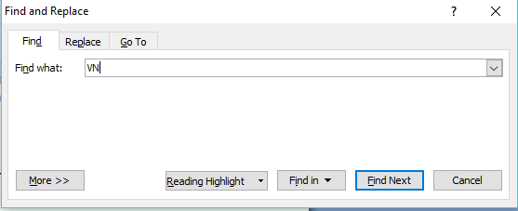
® Bước 2: Gõ nội dung cần tìm ta nháy Find What
® Bước 3: Nháy nút Find Next để tìm (hoặc Cancel để kết thúc).
Lưu ý: Kí tự được hiển thị trên màn hình dưới dạng bị “bôi đen”
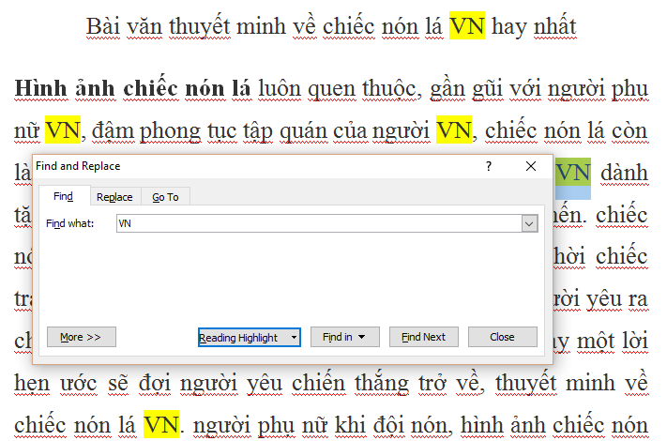
Ví dụ:
F/ Thay thế:
Cách thực hiện:
♪Bước 1: Chọn Edit -> Replace (hoặc Ctrl +H). Hộp thoại Find and Replace sẽ xuất hiện:
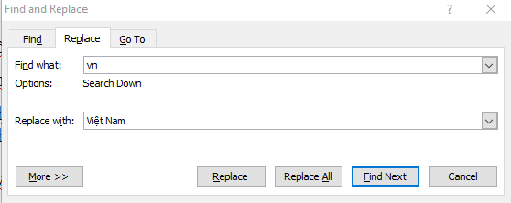
♪Bước 2:
✣ Gõ nội dung cần thay thế trong ô Find what.
✣ Gõ nội dung thay thế trong ô Replace with.
♪Bước 3: Nháy nút Replace để thay thế (hoặc Nháy Replace All để thay thế tất cả nội dung cần thay thế có trong văn bản)
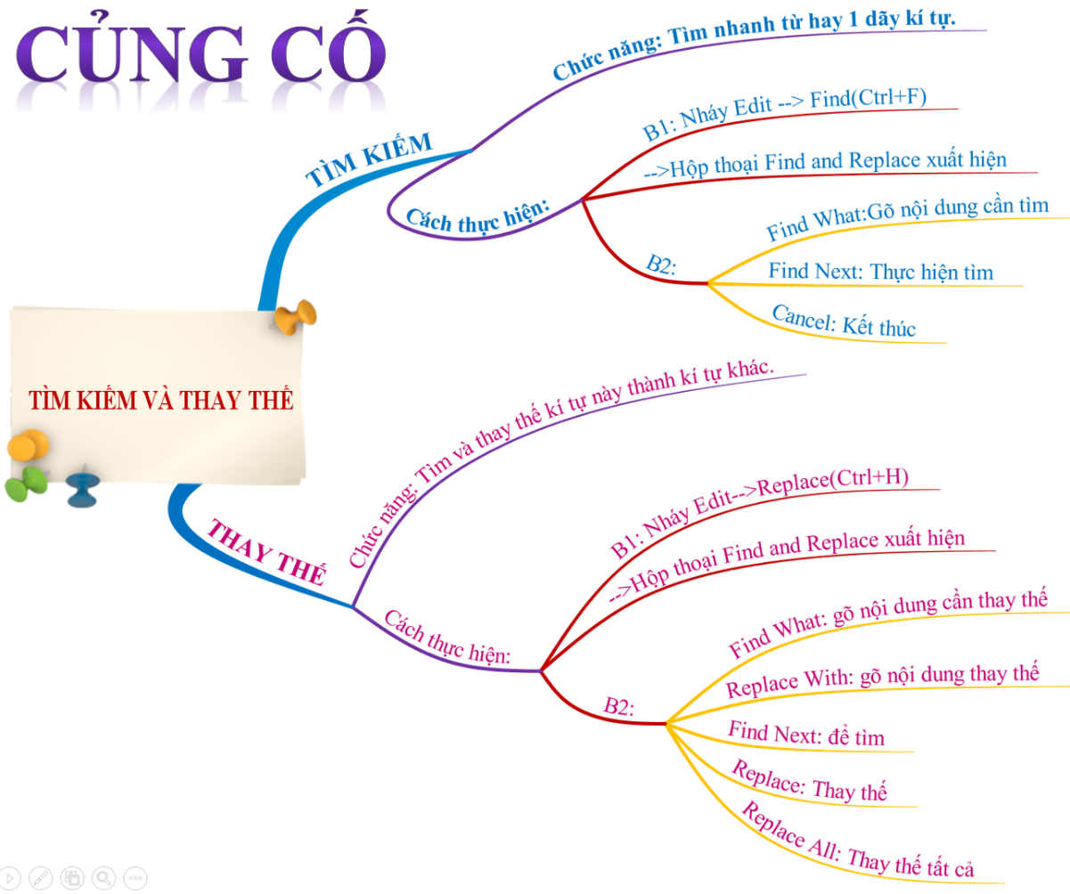
♪Bước 4: Nháy Cancel để kết thúc.

III/ BÀI TẬP :
- Bài 1 : cho đoạn thứ 1 như sau : “cuối đông trời vẫn còn lạnh, 2 chị em co ro”
Sao chép câu “vẫn còn lạnh” trong đoạn thứ 1 ở trên và gián vào vị trí trong đoạn thứ 2 như sau : “áo ấm không xua tan được không khí , cái giá buốt vẫn len vào”

- Bài 2 : cho đoạn như sau : “em là nón bài thơ tím biếc những buổi trưa hè giặt áo bên sông”
Trong đoạn trên tìm kiếm câu “bài thơ tím biếc”

- Bài 3 : cho đoạn sau : “nơi có gió vi vu hát, sông dạt dào như tình mẹ bao la. Gió vẫn đợi trăng về thỏ thẻ , câu chuyện ngàn năm ở chốn vọng xa xăm. Gió là bạn mà cũng là người mẹ. Gió chở che, gió bảo vệ trăng vàng “
a/ Tìm từ “gió” trong đoạn trên và thay thế bằng câu “người bạn xứ lạ”
b/ Di chuyển câu “ngàn năm” trong đoạn trên
c/ Copy đoạn “xa xăm” và gián vào vị trí
d/ Thay thế đoạn “bảo vệ trăng vàng” thành đoạn “đưa đẩy cánh diều”

Tuần 22 Tiết 44
Bài TH6 : EM TẬP CHỈNH SỬA VĂN BẢN
♣♫♠♠♪♀♂☆﴿
II – NỘI DUNG
- Đoạn trên trong telex sẽ được gõ như sau “ hoa muoosng bieern muoon dovki laf bajn, hoa muopkng bieern thuowfng trari dafi treen cast tralqng tinh khooi. Chafvu chafng thuoicng laarn troosn duowsi hoa khi cos ker thuf truy sast. Hoa cos mafu tism, dqogfi khi lam nhajt, thirnh thoarng phomut hoofng xen laaxn xanh da troeli. Chaan trowfi thuowfng tism ngayit sawsp ddoor muwa giodvng, bojn trer cueri sowj hoa bij gioong keso towsi lafm giatbp nast heest “
Đoạn trên gõ trong TELEX có nhiều lỗi sai được in đậm, gạch chân, em hãy sửa lại các lỗi sai đó cho đúng

